
Skriv en nyhedsartikel

Navn
Dato

Nyhedsartikler skal være korte og hurtige at læse.  Det kan være en god idé at vælge en hændelse, der er chokerende eller fascinerende.  Husk også at holde dig til fakta og undgå egne holdninger. | 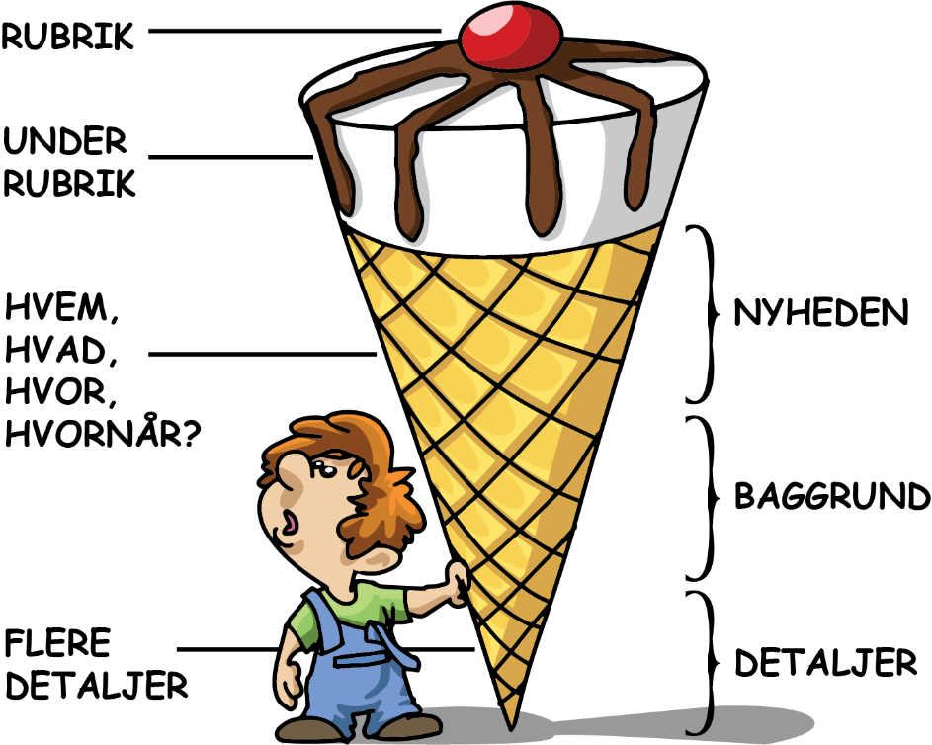

Rubrik  Rubrikken er en kort overskrift, der skaber blikfang. | Rubrik

Underrubrik  Underrubrikken giver flere oplysninger. | Underrubrik

Indsæt billede fra hændelsen
Billedtekst | Forklar kort om billedet og oplys navne på evt. personer på billedet.  Foto: Skriv fotografens navn her

Manchet  Manchetten fortæller med få ord, hvad artiklen handler om. Skriv den med fede typer. | Skriv manchetten med fede typer

Byline  Journalistens navn og e-mail. | Liv Sundholm  ls@dendanskeavis.com
Hvornår, hvad, hvor, hvem  I første afsnit skal du skrive det vigtigste.  Hvornår og hvad  I morges kl. 7.30 sendte ...  I dag fik ...  Statsministeren oplyser i dag, at ...  To biler kørte frontalt sammen, da ...  Hvor  Episoden fandt sted i ...  Ulykken skete på ...  Hvem  Den dræbte er ...  Der var både (demonstranter og politi) tilstede da …  Det er stadig uvist hvem ... | For få timer siden fik ...

Uddyb hændelsen  Forklar mere detaljeret, hvordan det skete. Du må gerne gentage noget, der allerede er nævnt, blot du tilføjer nye oplysninger.  Giv dine afsnit overskrifter (mellemrubrik). | Mellemrubrik  Klokken 0:17 i nat kom ...  Mellemrubrik  Der var 10 personer involveret i nattens ...

Hvad siger andre?  Fortæl, hvad andre siger om sagen. Det kan fx være eksperter, politikere eller helt almindelige mennesker, der blot var til stede eller har en holdning til emnet.  Fx  En af kritikerne er…  En af dem der var til stede, var den 52-årige …. Han fortæller at ...  Ifølge undersøgelse foretaget af ...  Flere … er utilfredse med …  Butikkens ansatte oplyser …  Ifølge flere øjenvidner …  … fortæller borgmester Per Olsen til (avisen). | Mellemrubrik  Blandt tilskuerne var ...  Mellemrubrik  Der bliver rejst stor kritik fra ..., som ...

Hvad kommer der til at ske?  Fortæl det mindst vigtige til sidst. Her kan du som journalist gætte på, hvad der vil ske efterfølgende.  Ifølge (vejrudsigten) vil der …  I det kommende døgn vil vi sikkert se ...  … kan betyde at …  Man kan forvente, at der vil komme en udtalelse fra ...  Man regner med …  Følgerne af ...  Du kan også komme ind på lignende tilfælde.  Sidste år var der …  For blot 3 uger siden var …  Der er kun få fortilfælde af lignende sager. Vi skal helt tilbage til ...  Ved redaktionens deadline kunne ... bekræfte, … | Mellemrubrik  Senere i dag vil ... afholde pressemøde. Man forventer ...  Mellemrubrik  Det er ti år siden, vi sidst har set ...

Husk at angive kilder, hvis du har brugt viden, billeder eller citater, som du har hentet andre steder fra. | Kildeliste

